**ПРАВИТЕЛЬСТВО РОССИЙСКОЙ ФЕДЕРАЦИИ**

**НАЦИОНАЛЬНЫЙ ИССЛЕДОВАТЕЛЬСКИЙ УНИВЕРСИТЕТ**

**«ВЫСШАЯ ШКОЛА ЭКОНОМИКИ»**

Факультет компьютерных наук

Департамент программной инженерии

|  |  |  |
| --- | --- | --- |
| СОГЛАСОВАНО  Профессор  департамента программной инженерии  кандидат технических наук  ___________________ Е.М. Гринкруг  «___» _____________ 2018 г. |  | УТВЕРЖДАЮ  Академический руководитель образовательной программы «Программная инженерия»    __________________ В.В. Шилов  «___» _____________ 2018 г. |

|  |  |  |  |  |  |  |  |  |  |  |  |  |  |
| --- | --- | --- | --- | --- | --- | --- | --- | --- | --- | --- | --- | --- | --- |
| |  |  | | --- | --- | | ***Подп. и дата*** |  | | ***Инв. № дубл.*** |  | | ***Взам. инв. №*** |  | | ***Подп. и дата*** |  | | ***Инв. № подл*** | **RU.17701729.501610-01** | | **РЕАЛИЗАЦИЯ ПОДМНОЖЕСТВА СТАНДАРТА ТРЕХМЕРНОЙ ГРАФИКИ СРЕДСТВАМИ БИБЛИОТЕКИ WEBGL**  **Руководство оператора**  **ЛИСТ УТВЕРЖДЕНИЯ**  **RU.17701729.501610-01 34 01-1-ЛУ** | | |
|  |  | |
| Исполнитель:  студентка группы БПИ162  _____________________ / Казанцева А.Р. /  «____»_______________________ 2018 г. | |
|  | | |
|  | |  |

**2018**

|  |  |  |  |
| --- | --- | --- | --- |
| **УТВЕРЖДЕНО**  **RU.17701729.507140-01 34 01-1-ЛУ** | |  |  |
| |  |  | | --- | --- | | ***Подп. и дата*** |  | | ***Инв. № дубл.*** |  | | ***Взам. инв. №*** |  | | ***Подп. и дата*** |  | | ***Инв. № подл*** | **RU.17701729.507140-01 34 01-1** | | **ПРОГРАММА КОДИРОВАНИЯ И ДЕКОДИРОВАНИЯ**  **АЛГЕБРОГЕОМЕТРИЧЕСКИХ КОДОВ**  **Руководство оператора**  **RU.17701729.507140-01 34 01-1**  **Листов 8** | | | | |
|  |  | | | |
|  | | | |
|  | | | | |

**2017**

|  |  |  |
| --- | --- | --- |
|  |  |  |

СОДЕРЖАНИЕ

1. Назначение программы 3

1.1 Функциональное назначение 3

1.2 Эксплуатационное назначение 3

2. Условия выполнения программы 3

2.1 Минимальный состав аппаратных средств 3

2.2 Минимальный состав программных средств 3

2.3 Требования к персоналу (пользователю) 3

3. Выполнение программы 4

3.1 Установка программы 4

3.2 Запуск программы и работа с приложением 4

ПРИЛОЖЕНИЕ 1.ТЕРМИНОЛОГИЯ 8

ПРИЛОЖЕНИЕ 2.ОПИСАНИЕ ФОРМАТА .nk 9

ЛИСТ РЕГИСТРАЦИИ ИЗМЕНЕНИЙ 10

# **1. Назначение программы**

## **1.1 Функциональное назначение**

Программа на основе входных данных составляет алгеброгеометрический код и демонстрирует пользователю основные характеристики этого кода. После получения характеристик пользователь может вводить соответствующие, корректные данные, которые он хочет закодировать или декодировать. Программа может кодировать, декодировать полученные строки и, опираясь на индивидуальные возможности каждого кода, исправлять ошибки, допущенные в декодируемых строках.

## **1.2 Эксплуатационное назначение**

Программа демонстрирует процесс и результат кодирования и декодирования алгеброгеометрических кодов, а также дает возможность пользователю исследовать некоторые их особенности.

Конечными пользователями программы могут быть научные деятели, преподаватели, а также студенты, интересующиеся кодированием, в частности алгеброгеометрическими кодами.

# **2. Условия выполнения программы**

## **2.1 Минимальный состав аппаратных средств**

1. Персональный компьютер, оснащенный процессором с тактовой частотой 1 ГГц и выше;
2. 200 Мб свободного места на жёстком диске.
3. Монитор с разрешением 1024x768 или выше.
4. Мышь или другое совместимое указывающее устройство;
5. Клавиатура;

## **2.2 Минимальный состав программных средств**

1. Операционная система Microsoft Windows 7 или более поздняя версия Windows;
2. Должен быть установлен .NET Framework версии не ниже 2.0;

## **2.3 Требования к персоналу (пользователю)**

Особых требований к пользователю не предъявляется.

# **3. Выполнение программы**

В данном разделе описан пример работы с программой.

## **3.1 Установка программы**

Для установки программы необходимо скопировать папку «Генератор алгеброгеометрических кодов» с информационного накопителя на компьютер.

## **3.2 Запуск программы и работа с приложением**

Приложение запускается при открытии файла “ Генератор алгеброгеометрических кодов.exe”. После запуска появляется основная программа(рис. 1).

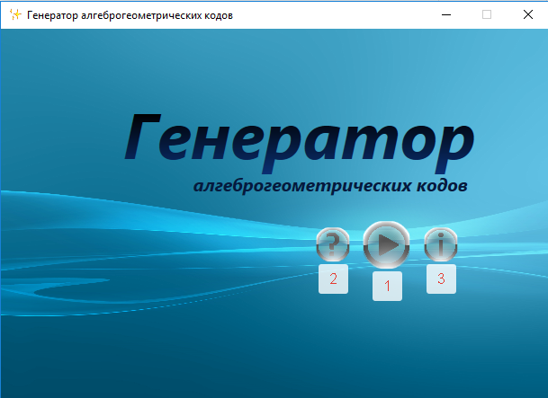

Рисунок 1. MainWindow

Для начала работы с приложением нажмите кнопку 1.

Если Вы хотите получить справочную информацию, нажмите кнопку 2.

Для получения сведений о разработчике программы нажмите кнопку 3.

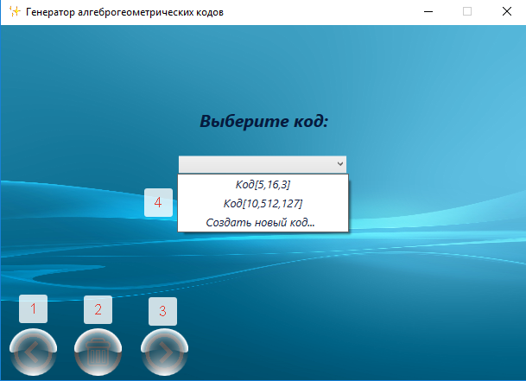

Рисунок 2. SelectCodeWindow

После начала работы с программой Вам будет предложено в поле 4 выбрать алгеброгеометрический код, с которым Вы будете работать. Все сохраненные коды имеют стандартные имена, отражающие их основные характеристики: длина кодируемого слова, длина кодового слова и количество исправляемых ошибок.

Также имеется возможность создать новый код.

Выбрав в поле 4 код, Вы можете продолжить с ним работать, нажав кнопку 3, либо удалить его, нажав кнопку 2.

Для того чтобы вернуться к предыдущему окну, нажмите кнопку 1.

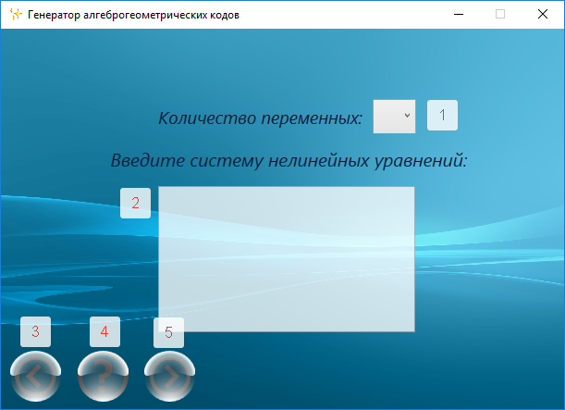

Рисунок 3. CodeGeneratingWindow

Выбрав создание нового кода, Вы получите возможность ввести свою систему уравнений, на основе которой будет получено нужное нам алгебраическое многообразие.

Предварительно следует в поле 1 выбрать количество переменных, содержащихся в Вашей системе. Количество переменных в то же время является длиной кодируемых слов для создаваемого кода.

Записать систему можно в поле 2.

Для того чтобы ознакомиться с правилами записи уравнений, нажмите кнопку 4.

Чтобы вернуться к выбору кода, нажмите кнопку 3. Если система записана и Вы готовы продолжить работу, нажмите кнопку 5.

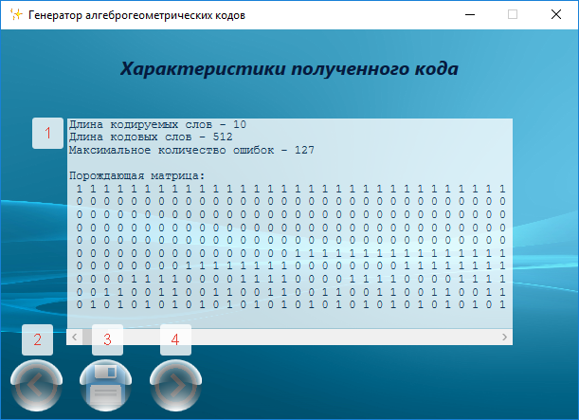

Рисунок 4. CodeDescribtionWindow

В поле 1 Вы сможете увидеть основную информацию о получившемся коде: длину кодируемого и кодового слов, максимальное количество исправляемых ошибок, а также порождающую матрицу кода.

Порождающая матрица для алгеброгеометрического кода - это все элементы алгебраического многообразия, расположенные по столбцам матрицы. При кодировании вектор-слово будет умножаться на эту матрицу, образуя другое вектор-слово, длина которого будет равна количеству решений вводимой ранее системы уравнений.

Для того чтобы вернуться к одному из предыдущих шагов или посмотреть систему уравнений, нажмите кнопку 2.

Для сохранения полученного кода в памяти программы нажмите кнопку 3.

Для продолжения работы нажмите кнопку 4.

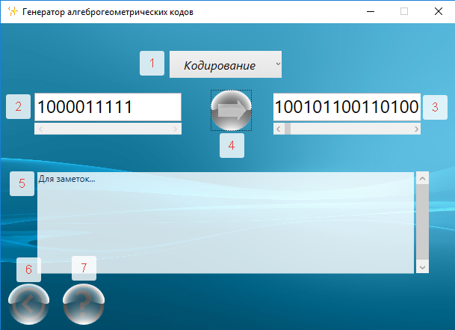

Рисунок 5. CodeWindow

В следующем окне Вы получаете возможность протестировать Ваш код.

В поле 1 выберите желаемое действие Кодирование или Декодирование.

В зависимости от выбранной операции введите в поле 2 сообщение.

Нажав на кнопку 4, в поле 3 Вы получите результат кодирования или декодирования.

Поле 5 создано для хранения любой нужной пользователю информации.

При наведении на поле 7 Вы повторно получите информацию от характеристиках Вашего кода.

Для возвращения к предыдущему окну нажмите кнопку 7.

# ПРИЛОЖЕНИЕ 1

**ТЕРМИНОЛОГИЯ**

|  |
| --- |
| Таблица 2 |

|  |  |
| --- | --- |
| **Термин** | **Определение** |
| **Алгебраическая геометрия** | Раздел алгебры, основным предметом изучения которого являются алгебраические многообразия. |
| **Алгебраическое многообразие** | Множество решений системы алгебраических уравнений над комплексными или действительными числами. |
| **Кодирование** | Процесс преобразования исходной информации в удобную для передачи форму. |
| **Алгеброгеометрический код** | Линейный блочный код, построенный на основе алгебраического многообразия какой-либо системы алгебраических уравнений.  Основной принцип его работы:   * составляется порождающая матрица – базис подпространства кодовых слов; * для кодирования порождающая матрица умножается на вектор – слово, заданное пользователем; * для декодирования происходит проверка кода с помощью проверочной матрицы, для которой порождающая матрица является базисом ядра гомоморфизма линейных подпространств кодовых и кодируемых слов. В случае обнаружения ошибки, последняя исправляется. Если ошибок не найдено, происходит процесс декодирования: матрица, обратная порождающей, умножается на вектор кодового слова. |
| **Расстояние Хэмминга** | Число позиций, в которых два слова одной длины отличаются. |
| **Токен** | Условное название наименьшей значащей группы символов в уравнении. |

# **ПРИЛОЖЕНИЕ 2**

**ОПИСАНИЕ ФОРМАТА .nk**

Файл формата .nk содержит информацию об алгеброгеометрическом коде, созданном в программе Генератор алгеброгеометрических кодов, в сериализованном виде.

Открыть файл формата .nk можно программой Генератор алгеброгеометрических кодов.

Программа Генератор алгеброгеометрических кодов при этом осуществляет корректное открытие только файлов формата .nk, созданных или измененных в этой программе.

# **ЛИСТ РЕГИСТРАЦИИ ИЗМЕНЕНИЙ**

|  |  |  |  |  |  |  |  |  |  |
| --- | --- | --- | --- | --- | --- | --- | --- | --- | --- |
| Лист регистрации изменений | | | | | | | | | |
| Номера листов (страниц) | | | | | Всего листов (страниц в докум.) | № документа | Входящий № сопроводительного докум. и дата | Подп. | Дата |
| Изм. | Измененных | Замененных | Новых | Аннулированх |  |  |  |  |  |
|  |  |  |  |  |  |  |  |  |  |
|  |  |  |  |  |  |  |  |  |  |
|  |  |  |  |  |  |  |  |  |  |
|  |  |  |  |  |  |  |  |  |  |
|  |  |  |  |  |  |  |  |  |  |
|  |  |  |  |  |  |  |  |  |  |
|  |  |  |  |  |  |  |  |  |  |
|  |  |  |  |  |  |  |  |  |  |
|  |  |  |  |  |  |  |  |  |  |
|  |  |  |  |  |  |  |  |  |  |
|  |  |  |  |  |  |  |  |  |  |
|  |  |  |  |  |  |  |  |  |  |
|  |  |  |  |  |  |  |  |  |  |
|  |  |  |  |  |  |  |  |  |  |
|  |  |  |  |  |  |  |  |  |  |
|  |  |  |  |  |  |  |  |  |  |
|  |  |  |  |  |  |  |  |  |  |
|  |  |  |  |  |  |  |  |  |  |
|  |  |  |  |  |  |  |  |  |  |